Формирование интереса дошкольников к конструированию.

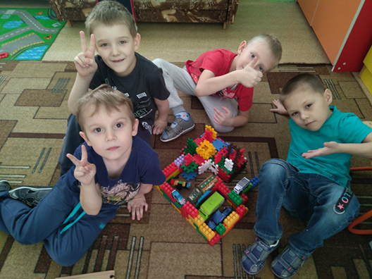

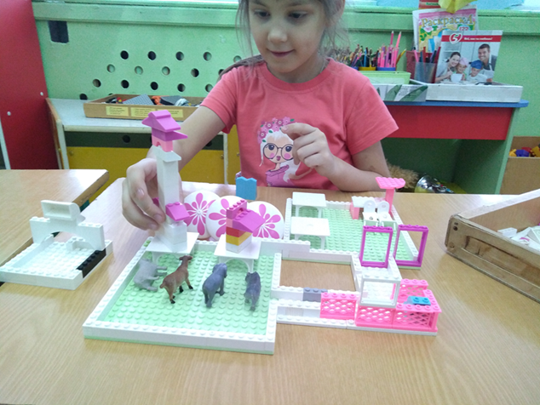

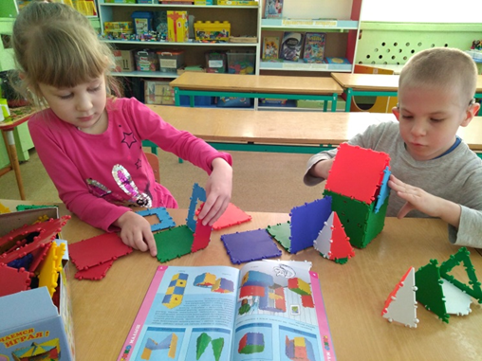

Формирование интереса дошкольников к конструированию.
Проблема формирования интереса к конструированию у детей дошкольного возраста занимает значимое место в дошкольной педагогике. Так как, разнообразное конструктивное творчество дает возможность детям не только познавать окружающий мир, но и всесторонне развивать свои способности.
Ребёнок — прирождённый конструктор, изобретатель и исследователь. Эти заложенные природой задатки особенно быстро реализуются и совершенствуются в конструировании и моделировании, ведь ребёнок имеет неограниченную возможность придумывать и создавать свои постройки, конструкции, проявляя любознательность, сообразительность, смекалку и творчество.
Дети становятся строителями, архитекторами и творцами, играя, они придумывают и воплощают в жизнь свои идеи. От обычных кубиков ребенок постепенно переходит на более сложные конструкторы.
Разнообразные конструкторы позволяют организовать игровую, двигательную, коммуникативную и познавательно - исследовательскую деятельность дошкольников. Конструктивная деятельность оказывает положительное влияние на формирование игровой деятельности детей, так как, сооружая постройки из разных строительных материалов, они создают что-то новое, подбирают нужный материал для своей конструкции, согласовывают свои действия с действиями товарищей. Детей, увлекающихся конструированием отличают богатые фантазия и воображение, желание экспериментировать, изобретать; у них развиты пространственное, логическое, математическое мышление, память, а именно это является основой интеллектуального развития ребенка.
Если приглядеться к играющему ребенку - его игрушки не могут «жить» без домов, комнат, предметов мебели. Поэтому даже если у него нет конструктора, ребенок создает игровое пространство из того, что есть под рукой: мебели, коробок, а также разнообразного природного материала.
Конструирование позволяет ребенку творить свой собственный неповторимый мир. Оно нацелено не столько на обучение детей сложным способам крепления деталей, сколько на создание условий для самовыражения личности ребенка.
Во-первых, развиваются пространственное мышление и конструктивные способности ребенка. Ребёнок на практике не только познает такие понятия как: право, лево, выше, ниже, но и начинает понимать, как надо создать тот или иной объект.
Конструирование также способствует развитию образного мышления: ведь ребенок, создавая конструкцию, должен ориентироваться на некоторый образ того, что получится.
Поскольку конструкторская деятельность предполагает анализ постройки, описание пространственного расположения отдельных деталей, планирование своих действий, и отчета о проделанных действиях - развивается также и речь ребенка, расширяется его словарный запас.
Работая с конструктором, ребёнок развивает мелкую моторику, глазомер. Все это крайне важно для дальнейшего развития мышления.
К тому же данный вид деятельности формирует такие качества как усидчивость, внимательность, самостоятельность, организованность (умение планировать свою деятельность, и доводить начатое дело до конца).
А самое главное конструирование позволяет ребенку чувствовать себя творцом, развивается умение пользоваться инструкциями и чертежами, схемами, формируется логическое, проектное мышление.
Дошкольники с удовольствием играют в «конструктор» Очень интересно выполнять им постройки в свободной деятельности. Они строят города, дома, ферму, дом с мебелью, кофе, заправки, гаражи, самостоятельно конструируют машины для перевозки груза. Моделируют постройку с соответствующими атрибутами, населяют ее жителями и т.д. Самостоятельно выбирают развитие сюжета. Когда включается воспитатель в игру, с радостью и удовольствием делятся что построили, что где находится, кто какую роль играет в игре. Конструирование используем так же в непосредственно – образовательной деятельности при коллективной постройке. Например, тема недели «дом» или «мебель», «Профессии», «Транспорт». Строим с детьми из конструктора или кубиков комнаты, мебель и обговариваем наши постройки. Хорошо получается моделировать различные постройки транспорта, называя - транспорт будущего.
Подводя итог, следует сказать, конструирование как деятельность охватывает большой круг разнообразных образовательных, развивающих и воспитательных задач: от развития у детей моторики и накопления сенсорного опыта до формирования достаточно сложных мыслительных действий и речевого развития, творческого воображения.

